Особенности хранения, приготовления и реализации плодоовощной продукции
09.02.2022ГИГИЕНА ПИТАНИЯ
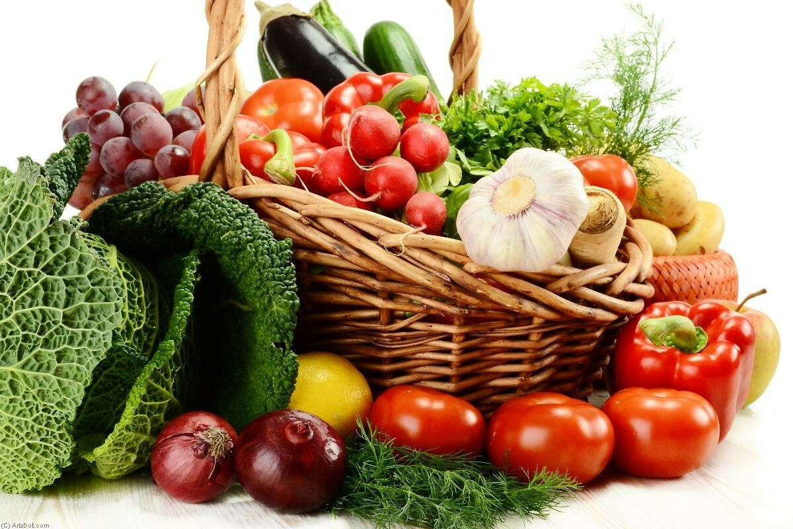Плодоовощная продукция является важнейшей составной частью здорового питания человека. Фрукты и овощи являются источником большого количества витаминов, макро – и микроэлементов, пищевых волокон, клетчатки, необходимые для нормального функционирования организма. Каждый вид плодоовощной продукции имеет свой неповторимый ценный состав.
Для того, чтобы максимально сохранить многообразие полезных элементов, содержащихся в овощах и фруктах, необходимо строгое соблюдение условий хранения и сроков годности. Остановимся подробнее на этом вопросе.
Большинство свежих фруктов и овощей являются скоропортящимися продуктами, следовательно, хранятся в условиях охлаждения, в специальных пищевых пакетах или контейнерах. Большинство из них не переносят прямых солнечных лучей, например, картофель и яблоки рекомендуется хранить в тёмных прохладных местах. В торговых предприятиях не только предусматриваются специально оборудованные помещения или зоны для подготовки (фасовки) овощей к продаже, но и должны быть обеспечены условия для хранения овощей и корнеплодов, установленные производителями продукции. Допускается продажа овощей и фруктов, бахчевых культур с лотков, тележек и на открытых, специально оборудованных для этих целей площадках. Не допускается хранение плодов бахчевых культур непосредственно на земле.
В нормативно-технической документации на отдельные виды плодоовощной продукции указаны рекомендуемые условия хранения и сроки годности:
· баклажаны свежие (ГОСТ 13907-86): влажность – 85-90 %; t° от +7 до +10 °C – 15 суток;
· свекла столовая свежая (ГОСТ 32285-2013): влажность – 85-90 %; t° от +0 до +10 °C – не более 3 суток, при температуре воздуха выше 10°С - не более 2 суток;
· картофель свежий (в ГОСТ 7176-2017 указано, что условия хранения и сроки годности устанавливает изготовитель). Как правило, картофель хранится при влажности – 85-90 %; t° от +4 до +12 °C – 3 суток; t° от +12 до +20 °C – 2 суток;
· томаты свежие (в ГОСТ 34298-2017 указано, что условия хранения и сроки годности устанавливает изготовитель).
· морковь столовая свежая (ГОСТ 32284-2013): влажность – 85-90 %; t° от +0 до +10 °C включительно – не более 3 суток; свыше +10 °C - не более 2 суток;
· капуста белокочанная свежая (ГОСТ 26768-85): влажность – 85-90 %; t° от +0 до +10 °C включительно – не более 2 суток; при 0°- не более 4 суток;
· груши свежие в соответствии с ГОСТ 33499-2015 рекомендуется хранить при температуре от минус 1°С до 0°С и относительной влажности воздуха 85%-90%;
· сроки годности яблок при влажности 95 %: зимние сорта от +1 до 5°C – 7 месяцев; осенние сорта – от +1 до +5°C – 2 месяца.
· хранение лука (ГОСТ 1723-86), предназначенного для весенне-летней реализации, осуществляют в помещениях с искусственным охлаждением при температуре воздуха от (-1±0,5) до (-3±0,5) °С и относительной влажности воздуха 70-80%.
Рекомендовано хранение томатов: молочной степени зрелости: влажность – 85-90 %; t° от +11 до +13 °C – 3-4 недели; бурой и розовой степени зрелости: влажность – 85-90 %; t° от +1 до +2 °C – 1 месяц; красной степени зрелости: влажность – 85-90 %; t° от +0,5 до +1 °C – 2-4 недели.
Следует помнить, что любая пищевая продукция должна быть не только качественной, но и, в первую очередь, безопасной. Для оценки качества и безопасности овощей и фруктов проводятся лабораторные исследования на соответствие нормативно- технической документаций, а именно: Технический регламент Таможенного союза «О безопасности пищевой продукции» (ТР ТС 021/2011), в котором указаны допустимые уровни содержания химических веществ, таких как токсичные элементы (свинец, мышьяк, кадмий, ртуть), нитраты, пестициды (ГХЦГ, ДДТ и его метаболиты), микотоксины (патулин – яблоки, томаты, облепиха, калина; афлатоксин В1-орехи), а также микробиологические нормативы безопасности (для продуктов переработки плодоовощной продукции).
В соответствии с СП 2.3.6.3668-20 «Санитарно-эпидемиологические требования к условиям деятельности торговых объектов и рынков, реализующих пищевую продукцию» в организациях торговли запрещается реализация пищевой продукции, не соответствующей требованиям Технических регламентов, а также загнивших, испорченных, с нарушением целостности кожуры овощей и фруктов. При выборе плодоовощной продукции рекомендуем не приобретать поврежденные, увядшие, сморщенные, раздавленные, подмороженные овощи и фрукты, так как внешний вид продукции свидетельствует о том, правильным хранения и соблюдении установленных сроков годности.
Плодоовощную продукцию лучше употреблять в свежем виде, но перед этим, необходимо тщательно мыть под проточной водой с последующим ошпариванием кипятком, как мера профилактики иерсиниоза. Корнеплоды же необходимо очистить от земли, для этого залить их теплой водой, а затем землю очистить щеткой и тщательно промыть.
Самые распространенные способы приготовления являются – варка, запекание, жарка, соление, маринование, квашение, сушка. Следует отметить, что при термической обработке витамины, содержащиеся в овощах и фруктах, частично разрушаются, тем самым, снижается биологическая ценность продукта, следовательно, овощи рекомендуется готовить на пару. Наибольшие потери аскорбиновой кислоты (витамин С) происходят при тушении, запекании овощей, приготовлении из них пюре. Часть полезных веществ может теряться при консервировании, солении, мариновании. Помните, что, при заморозке продуктов небольшими порциями (в пластиковых контейнерах или в полиэтиленовых пакетах) сохраняется наибольшее количество питательных веществ и вкусовые качества. Следует учитывать, что повторной заморозке плодоовощная продукция не подлежит.
В статье использовались материалы из следующих источников:
1. Технический регламент Таможенного союза «О безопасности пищевой продукции» (ТР ТС 021/2011).
2. СП 2.3.6.3668-20 «Санитарно-эпидемиологические требования к условиям деятельности торговых объектов и рынков, реализующих пищевую продукцию».
3. Нормативные документы на продукцию.

